Псевдопролины как аминокислоты в пептидном синтезе
Сенько Д. А.^{1,2}, Иванов И. А.¹, Кашеверов И. Е.¹
Студент, 5 курс специалитета
¹Институт биоорганической химии им. академиков М. М. Шемякина и Ю. А. Овчинникова Российской академии наук, Москва, Россия
²Московский университет имени М. В. Ломоносова, Химический факультет, Москва, Россия
E-mail: Senko-DA@yandex.ru
Производные 4-карбоксиоксазолидина являются важными строительными блоками в современном синтезе[1]. Среди областей их применения наиболее значимыми являются синтез альдегида Гарнера[2], и использование в твердофазном пептидном синтезе для получения сложных пептидов (например, RANTES[3]).
В данной работе была разработана методика высокоэффективного синтеза Fmoc-защищённых оксазолидиновых производных серина и треонина, а также их метиловых эфиров. Были исследованы особенности реакции образования 3а-b, 6a-b; показано, что данные соединения существуют в виде смеси цис/транс изомеров.
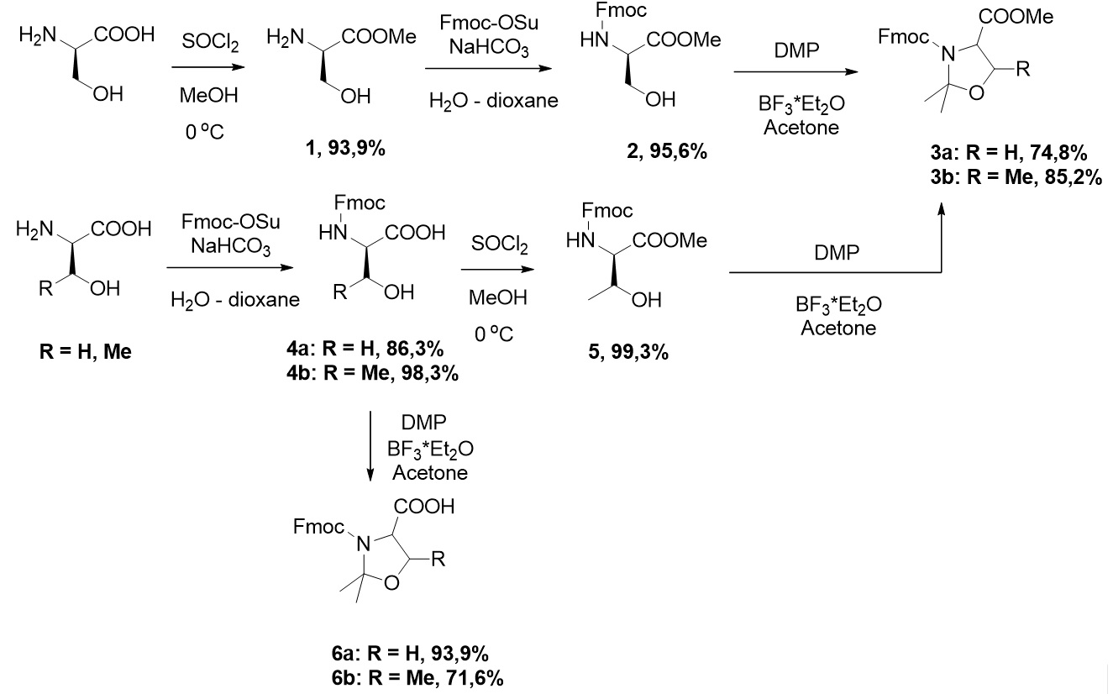
Полученные производные серина и треонина были использованы в твердофазном пептидном синтезе; показана возможность ацилирования таких аминокислот с использованием таких реагентов, как HATU/DIEA и TFFH/DIEA, что не было известно ранее. Методом ацилирования с применением HATU/DIEA были получены пентапептиды с формулой AXAWA, где X – серин или треонин, присоединяемые в пептидную цепь в виде 6а или 6b, соответственно.
Литература
1. Woehr, T.; Wahl, F.; Nefzi, A.; Rohwedder, B.; Sato, T.; Sun, X. C.; Mutter, M. Pseudo-Prolines as a Solubilizing, Structure-Disrupting Protection Technique in Peptide Synthesis // J. Am. Chem. Soc. 1996, №118. p. 9218−9227.
2. Passiniemi, M. Garner’s aldehyde as a versatile intermediate in the synthesis of enantiopure natural products // Beilstein J. Org. Chem. 2013. №9. p. 2641–2659.
3. Garcia-Martin, F. The synergy of ChemMatrix resin® and pseudoproline building blocks renders Rantes, a complex aggregated chemokine // Biopolymers. 2006. №84. p. 566–575.

